1. Main page of application

1. Invalid properties entered

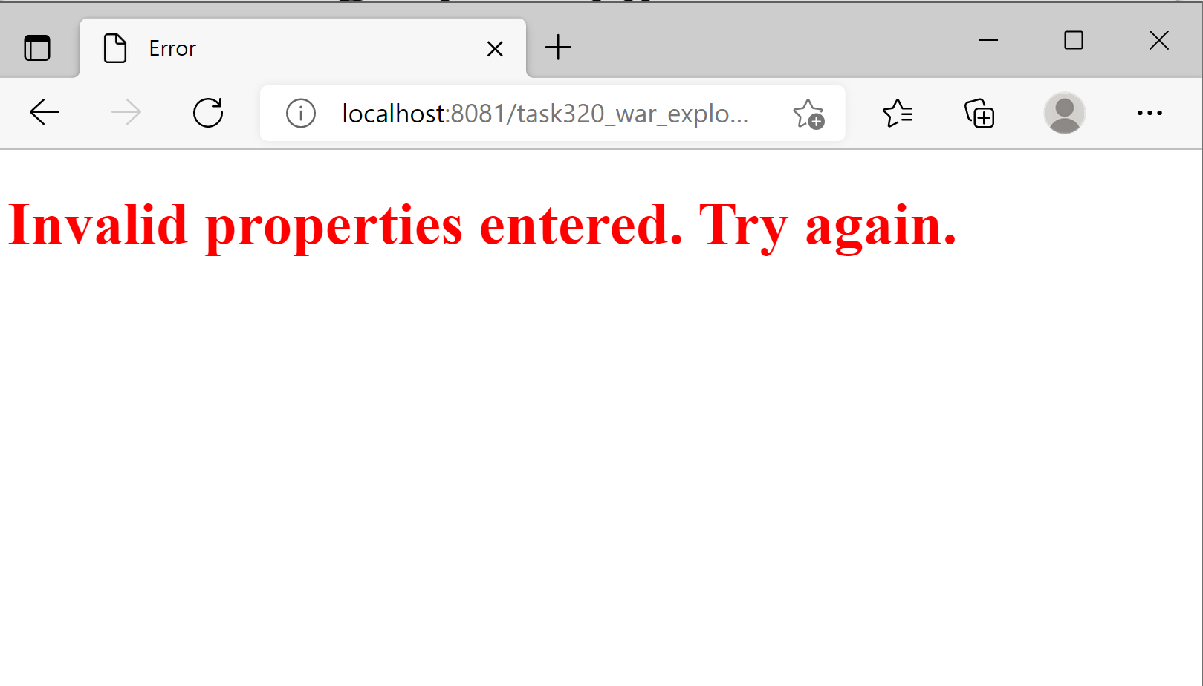

1. Displaying of product list on jsp-page.

1. The result of the application in database

